GUÍA PRÁCTICA N°. 1: DEFINICIÓN DE NEGOCIO Y ESTRUCTURACIÓN WEB
JAMES QUINTERO MOSQUERA

ING. ROBINSON GOMEZ

FUNDACIÓN DE ESTUDIOS SUPERIORES FESC

DESARROLLO BÁSICO DE APLICACIONES EN RED

SAN JOSE DE CUCUTA

09 DE FEB. DE 2026
Descripción del escenario
Los parqueaderos urbanos que operan de forma manual presentan errores en cobros, ausencia de reportes y falta de control de cupos. ParkSys resuelve esta problemática mediante una aplicación web desarrollada en HTML, CSS, JavaScript, PHP y MySQL, bajo una arquitectura de tres capas (presentación, lógica de negocio y datos).
El MVP incluye: registro de entrada y salida de vehículos, cálculo automático del cobro, control de cupos en tiempo real y reporte diario. Queda fuera del alcance inicial: reconocimiento de placas por cámara, app móvil, pagos electrónicos y soporte multi-sede.
En la actualidad, muchos parqueaderos urbanos continúan gestionando sus operaciones de forma manual, utilizando cuadernos o registros informales para controlar la entrada y salida de vehículos.
Este método tradicional dificulta el control preciso del tiempo de permanencia, el cálculo correcto del valor a pagar y la supervisión en tiempo real de los cupos disponibles.
Además, la falta de digitalización genera problemas administrativos como:
- Errores en los cálculos de cobro.
- Pérdida o deterioro de registros.
- Falta de control financiero diario.
- Dificultad para generar reportes.
- Riesgo de inconsistencias en la información.
Ante esta situación, surge la necesidad de implementar una solución tecnológica que permita optimizar la gestión operativa y administrativa de los parqueaderos.

Problemática
Los parqueaderos que no cuentan con un sistema digital presentan:
- Registro manual propenso a errores.
- Cálculo incorrecto del tiempo de parqueo.
- Cobros inexactos.
- Falta de control de cupos disponibles.
- Ausencia de reportes organizados.
- Dificultad para auditar ingresos diarios.
Esto puede generar pérdidas económicas, desorganización administrativa y mala experiencia para los usuarios del servicio.
Justificación
El desarrollo del sistema ParkSys se justifica por la necesidad de modernizar y optimizar la gestión de los parqueaderos mediante el uso de tecnologías web como:
- HTML
- CSS
- JavaScript
- PHP
- MySQL
La implementación de este sistema permitirá:
- Automatizar el registro de entrada y salida de vehículos.
- Calcular automáticamente el tiempo de permanencia.
- Generar el valor a pagar de forma precisa.
- Controlar en tiempo real los cupos disponibles.
- Generar reportes diarios, semanales y mensuales.
- Reducir errores humanos.
- Mejorar la eficiencia operativa y administrativa.
Desde el punto de vista académico, este proyecto permitirá aplicar conocimientos en desarrollo web full stack, arquitectura por capas, diseño de bases de datos y lógica de negocio, fortaleciendo las competencias técnicas del estudiante.

Solución propuesta
ParkSys permitirá:
- Registro digital de vehículos (placa, tipo, hora de entrada).
- Cálculo automático del tiempo de parqueo.
- Cálculo automático del costo.
- Registro de pagos.
- Control de espacios disponibles.
- Reportes diarios, semanales y mensuales.
- Panel administrativo centralizado.

Tecnologías Web Utilizadas

Frontend (Cliente)
- HTML
- CSS
- JavaScript

Backend (Servidor)
- PHP

Base de Datos
- MySQL (XAMPP)
ACTIVIDAD 2: ANÁLISIS ESTRUCTURAL Y MODELO DE CAPAS
El sistema se estructurará en 3 capas:

2.1. Capa de Presentación (Cliente – HTML, CSS, JS)
- Panel principal.
- Registro de entrada de vehículos.
- Registro de salida.
- Visualización de cupos disponibles.
- Reportes.
- Validaciones básicas.
- Interacciones dinámicas (AJAX).

2.2. Capa de Lógica de Negocio (Servidor – PHP)
- Validación de placas.
- Registro de hora de entrada.
- Registro de hora de salida.
- Cálculo de tiempo transcurrido.
- Cálculo automático del costo según tarifa.
- Gestión de usuarios.
- Generación de reportes.

Capa de Datos (MySQL)
Tablas principales:
- usuarios
- vehiculos
- registros_parqueo
- tarifas
- pagos

Interacción Cliente – Servidor
- El usuario registra una placa.
- Se envía al servidor (PHP).
- Se guarda en MySQL.
Cuando el vehículo sale:
- Se calcula tiempo.
- Se calcula valor.
- Se genera el pago.
- Se actualiza disponibilidad.

ACTIVIDAD 3: DELIMITACIÓN DE PROCESOS DE NEGOCIO

Procesos en el Servidor (PHP + MySQL)
- Registro de entrada.
- Registro de salida.
- Cálculo automático del cobro.
- Control de cupos.
- Generación de reportes.
- Gestión de tarifas.
- Gestión de usuarios.

Procesos en el Cliente (HTML + JS)
- Captura de placa.
- Visualización de vehículos activos.
- Mostrar total a pagar.
- Panel de estadísticas.
- Validaciones básicas.

Alcance Funcional (MVP)

Incluye:
- Registro de entrada
- Registro de salida
- Cálculo automático de cobro
- Control de cupos
- Reporte diario
- Diseño responsivo básico
No incluye (por ahora):
- Reconocimiento automático de placas con cámara
- App móvil
- Integración con pagos electrónicos
- Multi-sede

ACTIVIDAD 4: GESTIÓN DE EVIDENCIAS Y TRAZABILIDAD
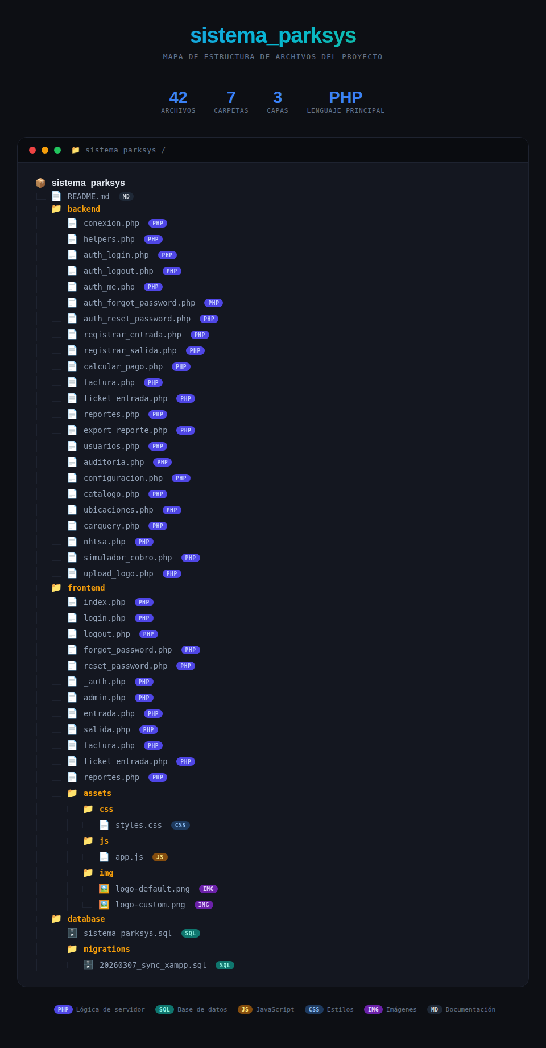
Link video demostrativo gith bash: 2026-03-07 19-29-23.mp4

